Муниципальное казенное дошкольное образовательное учреждение
г. Новосибирска «Детский сад № 6 «Остров детства»

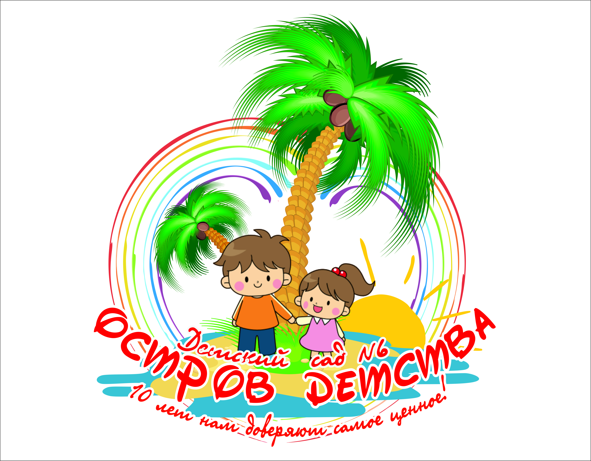

Консультация для родителей
«Воспитание здорового ребенка»,

Автор:
Мальцева Елена Борисовна,
воспитатель первой квалификационной категории

г. Новосибирск,2022
«Берегите здоровье смолоду!» - эта пословица имеет глубокий смысл. Формирование здорового образа жизни должно начинаться с рождения ребенка для того, чтобы у человека уже выработалось осознанное отношение к своему здоровью. Здоровье ребенка – это, наверное, самое главное желание каждого родителя, ведь если здоровье ребенка нарушено, и он болен, то уже не в радость ни карьера, ни деньги. Как же сохранить здоровье ребенка, вы сможете прочитать на данных страничках.
Уважаемые родители, как известно, легче предупредить болезнь, чем лечить ее. В вопросах профилактики должен быть комплексный подход. Забота о развитии и здоровья ребёнка начинается в семье.
В последнее время во всем мире наметилась тенденция к ухудшению здоровья детского населения: появляется всё больше детей с частыми простудными заболеваниями, излишним весом, нарушением осанки, речи, координации движений, деятельности органов дыхания.
Так что же такое здоровье? Казалось бы, самый простой ответ должен гласить, что здоровье – это отсутствие болезней. Но для объяснения ребёнку этого недостаточно. Здоровье – это счастье! Здоровье – это когда ты весел и всё у тебя получается. Здоровье нужно всем – и детям, и взрослым, и даже животным. В формировании понятий о здоровом образе жизни, нужно дать понять детям, что нужно делать, чтобы быть здоровым? Нужно хотеть и уметь заботиться о здоровье. Если не следить за здоровьем, можно его потерять
Существует правило: "Если хочешь воспитать своего ребенка здоровым, сам иди по пути здоровья, иначе его некуда будет вести!".
Забота о развитии и здоровья ребёнка начинается, по существу, с организации здорового образа жизни в семье. Здоровый образ жизни – это и благоприятный эмоциональный климат в семье, дружеское, доброжелательное отношение родителей друг к другу и к ребёнку; это и правильное организованное рациональное питание, и использование движений, физических упражнений на воздухе, и достаточная трудовая активность.
Понятие о здоровом образе жизни включает в себя много аспектов.
Это во - первых: соблюдение режима дня.
В детском саду режим соблюдается, так как это является одним из важных условий обеспечения деятельности дошкольного учреждения. А вот дома режим соблюдается не всегда, нужно приучать детей рано ложиться и рано вставать.
Во – вторых: это культурно - гигиенические навыки.
Дети должны уметь правильно умываться, знать, для чего это надо делать: чтобы быть чистым, хорошо выглядеть, чтобы было приятно, и кожа была здоровой, чтобы быть закалённым, чтобы смыть микробы.
В - третьих: это гимнастика, двигательная деятельность, закаливание и подвижные игры. Если человек будет заниматься спортом, он проживёт дольше. "Береги здоровье смолоду". Дети должны знать, почему так говорят. Обязательно ежедневно проводить гимнастику.
В - четвёртых: культура питания. Обыгрывание ситуаций "В гости к Мишутке" и "Вини - Пух в гостях у Кролика", рассматривание и обсуждение картинок к играм: "Осторожно, вирус", "Будь здоров!". Рассказать детям, что в овощах и фруктах много витаминов А, В, С, Д, в каких продуктах они содержаться и для чего они нужны. Для лучшего запоминания можно использовать художественное слово.
Только говорить о значимости здоровья – это мало; надо предпринимать повседневные, пусть мелкие, но обязательно многочисленные шаги.
Детям необходимо объяснять значимость не только тех или иных действий и привычек, но и это главное – подавать собственный пример.
Уже с малых лет учите детей беречь свое здоровье и заботиться о нем. Совместные занятия сплачивают, объединяют детей и взрослых. Позиция родителей во многом определяет отношение детей к физической культуре и спорту. Если взрослые ведут здоровый образ жизни, регулярно вместе с детьми выполняют хотя бы простейшие физические упражнения, подвижны, легки на подъем, это является «благодатной почвой», на которой взойдут добрые всходы – крепкие, здоровые, любящие физкультуру. Ребенок – это человек с постоянной потребностью в движении. «… А у меня в ногах – вечный двигатель, вечный бегатель и вечный прыгатель…» Поэтому для начала запомним: не наказывайте ребенка ограничением движений («Сядь!», «Угомонись!»). Это не что иное, как физическое наказание. И вы сами сможете убедиться в этом, проделов следующий опыт: попробуйте вытянуть руку под прямым углом к туловищу и отметьте время, в течении которого вы не будете испытывать никаких ощущений. Это займет не более 8-10 минут (у большинства). После этого запомните ощущение в мышцах поднятой руки. А наказанный ребенок чувствует его во всех мышцах.
Не все дети одинаковы и не все прошли достаточную подготовку в раннем возрасте. Физическое воспитание – это не только занятие физкультурой, а целая система организации двигательной деятельности детей дома и в детском саду.
Чтобы ребенок сам потянулся к физкультуре, ему должно быть интересно. Для этого нужно использовать любимые формы игровых упражнений. Для детей желательно оборудовать в квартире домашний стадион.
Советы родителям:
-чаще участвуйте в физкультурно-спортивных мероприятиях, проводимых в детском саду. Дети радуются присутствию взрослых и гордятся своими родителями
- устраивайте праздники детям дома, не жалейте для этого времени и сил.
-утренняя зарядка. Утренняя зарядка помогает подготовить организм к дневному бодрствованию, дисциплинирует, помогает выработать собранность, умение преодолевать лень.
Самое главное – зарядка обязательно нужна ребенку для воспитания потребности в движениях после сна. Если не обращать на это внимание, то в более старшем возрасте ребенок уже не захочет делать зарядку.
Желательно, чтобы родители делали зарядку вместе с ребенком. Упражнения могут быть самыми разнообразными, но лучше, чтобы они были рассчитаны на все мышечные группы. При этом нужно обращать внимание ребенка на правильное дыхание.
Очень полезно делать зарядку на свежем воздухе или при открытом окне. Начинают с ходьбы, которую усложняют, включая передвижение на носочках, пятках, наружном и внутреннем крае стопы.
-водные процедуры. От этого мероприятия все, особенно дети, получат наслаждение настоящего веселого водного праздника.
-прием пищи. Красиво накрытый стол, любимые блюда, родные лица – как это здорово!
-закаливание. Для укрепления здоровья эффективны ходьба и бег, которые предохраняют организм человека от возникновения болезней. Они обладают выраженным тренирующим эффектом и способствуют закаливанию организма. В результате закаливания организм приспосабливается к меняющимся условиям окружающей среды. Закаливание имеет большее значение для ослабленного ребёнка, чем для здорового. Наряду с традиционными методами закаливания (воздушные ванны, водные ножные процедуры, полоскание горла, широко используются и нетрадиционные:
Контрастное воздушное закаливание (из тёплого в холодное помещение).
Контрастный душ – наиболее эффективный метод закаливания в домашних условиях.
Хождение босиком, при этом укрепляются своды и связки стопы, идёт профилактика плоскостопия. В летний период дайте детям возможность детям ходить босиком по горячему песку и асфальту, по мелким камушкам и шишкам, которые действуют как сильные раздражители.
Полоскание горла прохладной водой со снижением её температуры – метод профилактики заболевания носоглотки. Мощным фактором закаливания и средством физического воспитания является плавание. Закаленный человек — это тот, кто достаточно спокойно переносит все колебания внешней среды.
Своеобразным методом проверки эффективности закаливающих процедур могут являться наблюдения родителей. Если ребенок летом не болеет, а болеет зимой, можно предположить, что это происходит от того, что мы плохо закаливаем малыша зимой, так как все системы закаливания работают исправно: ребенок часто бывает раздетым, ходит босиком и т. д., его кожные рецепторы действуют, а терморегуляция тренируется.
Если же ребенок болеет и летом, и зимой, здесь нужно проявлять гораздо большее внимания и терпения и не надеяться на то, что все ваши проблемы можно разрешить сразу. Результаты появятся после длительного и систематического закаливания. Для закаливания ребенка обычно используют факторы внешней среды в следующей последовательности: воздух, вода, солнце. Каждый фактор может использоваться как отдельно, так и в виде комплексных процедур.
Для детей дошкольного возраста моржевание, погружение в ванну с ледяной водой или обливание ледяной водой не допускаются. Использование других методов может быть разрешено только врачам – педиатром. При этом врач берет на себя ответственность за проведения дополнительного тщательного наблюдения за закаливанием такого ребенка.
-формировать интерес к оздоровлению собственного организма. Чем раньше ребёнок получит представление о строении тела человека, узнает о важности закаливания, движения, правильного питания, тем раньше он будет приобщён к здоровому образу жизни.
Помните, здоровье ребенка в ваших руках!

